Міністерство освіти і науки України  
Національний технічний університет України

«Київський політехнічний інститут ім. І. Сікорського»

Кафедра інженерії програмного забезпечення в енергетиці

Лабораторна робота № 2

Варіант 5

з курсу: «Розробка програмного забезпечення мобільних пристроїв»

**Виконала:**  
студентка 4-го курсу,  
групи ТВ-11

Барабаш Маріна Володимирівна

Посилання на GitHub репозиторій:

https://github.com/Aylosteraa/PW_TV-11_Barabash_Marina_Volodymyrivna.git

**Перевірив:**

Недашківський О.Л.

Київ 2024/2025

Лабораторна робота № 2

**Завдання:**

Написати мобільний калькулятор для розрахунку валових викидів шкідливих речовин у вигляді суспендованих твердих частинок при спалювання вугілля, мазуту та природного газу якщо розглядається:

Енергоблок з котлом, призначеним для факельного спалювання вугілля з високим вмістом летких, типу газового або довгополуменевого, з рідким шлаковидаленням. Номінальна паропродуктивність котла енергоблока становить 950 т/год, а середня фактична паропродуктивність – 760 т/год. На ньому застосовується ступенева подача повітря та рециркуляція димових газів. Пароперегрівачі котла очищуються при зупинці блока. Для уловлювання твердих частинок використовується електростатичний фільтр типу ЕГА з ефективністю золовловлення 0,985.

Установки для очищення димових газів від оксидів азоту та сірки відсутні.

За звітний період використовувалось таке паливо:

- донецьке газове вугілля марки ГР – 1.096.363 т;

- високосірчистий мазут марки 40 – 70.945 т;

- природний газ із газопроводу Уренгой-Ужгород – 84 762 тис. м3.

За даними елементного та технічного аналізу склад робочої маси вугілля наступний, %:

- вуглець (Cr) – 52,49;

- водень (Hr) – 3,50;

- кисень (Or) – 4,99;

- азот (Nr) – 0,97;

- сірка (Sr) – 2,85;

- зола (Ar) – 25,20;

- волога (Wr) – 10,00;

- леткі речовини (Vr) – 25,92.

Нижча теплота згоряння робочої маси вугілля становить 20,47 МДж/кг. Технічний аналіз уловленої золи та шлаку показав, що масовий вміст горючих речовин у леткій золі Гвин дорівнює 1,5 %, а в шлаці Гшл – 0,5 %.

За даними таблиці А.3 (додаток А) склад горючої маси мазуту настуgний, %:

- вуглець – 85,50;

- водень – 11,20;

- кисень та азот – 0,80;

- сірка – 2,50;

- нижча теплота згоряння горючої маси мазуту дорівнює 40,40 МДж/кг;

- вологість робочої маси палива – 2,00 %;

- зольність сухої маси – 0,15 %;

- вміст ванадію (V) – 333,3 мг/кг (= 2222*0,15).

За даними таблиці А.3 (додаток А) об’ємний склад сухої маси природного газу

становить, %:

- метан (CH4) – 98,90;

- етан (C2H6) – 0,12;

- пропан (C3H8) – 0,011;

- бутан (C4H10) – 0,01;

- вуглекислий газ (CO2) – 0,06;

- азот (N2) – 0,90;

- об’ємна нижча теплота згоряння газу дорівнює 33,08 МДж/м3;

- густина – 0,723 кг/м3 при нормальних умовах.

Дані за варіантом:

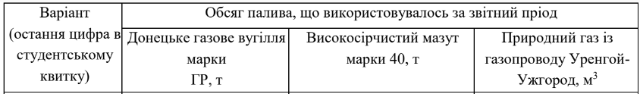



**Хід виконання:**

Основні формули для роботи калькулятора були задані у практичному матеріалі  
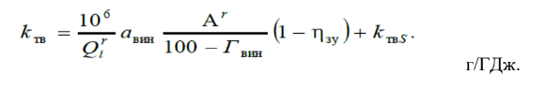



**Код програми:**

Основний код програми має вигляд:

package com.example.myapplication  
  
import android.os.Bundle  
import android.view.View  
import android.widget.Button  
import android.widget.EditText  
import android.widget.TextView  
import androidx.activity.enableEdgeToEdge  
import androidx.appcompat.app.AppCompatActivity  
  
import kotlin.math.pow  
  
class MainActivity : AppCompatActivity() {  
  
 // Оголошення глобальних зміних  
 lateinit var enterCoal: EditText  
 lateinit var enterMasut: EditText  
 lateinit var enterGas: EditText  
 lateinit var button: Button  
 var GasDensity = 0.273  
  
 lateinit var finalkCoal: TextView  
 lateinit var finalECoal: TextView  
 lateinit var finalkMasut: TextView  
 lateinit var finalEMasut: TextView  
 lateinit var finalkGas: TextView  
 lateinit var finalEGas: TextView  
 lateinit var backButton: Button  
  
 lateinit var notCT0: TextView  
 lateinit var notCT1: TextView  
 lateinit var notCT2: TextView  
 lateinit var notCT3: TextView  
 lateinit var notCT4: TextView  
 lateinit var notCT5: TextView  
 lateinit var notCT6: TextView  
 lateinit var notCT7: TextView  
  
 override fun onCreate(savedInstanceState: Bundle?) {  
 super.onCreate(savedInstanceState)  
 *enableEdgeToEdge*()  
 setContentView(R.layout.*activity_main*)  
  
 // Отримуємо посилання на поля введення  
 enterCoal = findViewById(R.id.*field1*)  
 enterMasut = findViewById(R.id.*field2*)  
 enterGas = findViewById(R.id.*field3*)  
  
 // Отримуємо посилання на поля виведення  
 finalkCoal = findViewById(R.id.*changeText1*)  
 finalECoal = findViewById(R.id.*changeText4*)  
 finalkMasut = findViewById(R.id.*changeText2*)  
 finalEMasut = findViewById(R.id.*changeText5*)  
 finalkGas = findViewById(R.id.*changeText3*)  
 finalEGas = findViewById(R.id.*changeText6*)  
  
 // Отримуємо посилання на кнопки  
 button= findViewById(R.id.*button*)  
 backButton = findViewById(R.id.*backButton*)  
  
 // Отримуємо посилання на текстові поля  
 notCT0 = findViewById(R.id.*textView*)  
 notCT1 = findViewById(R.id.*notChangeText1*)  
 notCT2 = findViewById(R.id.*notChangeText2*)  
 notCT3 = findViewById(R.id.*notChangeText3*)  
 notCT4 = findViewById(R.id.*textView2*)  
 notCT5 = findViewById(R.id.*notChangeText4*)  
 notCT6 = findViewById(R.id.*notChangeText5*)  
 notCT7 = findViewById(R.id.*notChangeText6*)  
  
 // Обробка кнопки "Розрахувати"  
 button.setOnClickListener**{** showResultWind()  
 showResult(calculateResult())  
 **}** // Обробка кнопки "Назад"  
 backButton.setOnClickListener**{** showInput()  
 **}** }  
  
 // Функція для виконання розрахунків  
 fun calculateResult(): Map<String, Any>{  
  
 val BCoal = enterCoal.*text*.toString().*toDouble*()  
 val BMasut = enterMasut.*text*.toString().*toDouble*()  
 val BGas = enterGas.*text*.toString().*toDouble*() * GasDensity  
  
 // Коефіцієнт емісії та валовий викид для вугілля  
 val kCoal = "%.2f".*format*(10.0.*pow*(6).toInt()/20.47*0.8*25.2/(100-1.5)*(1-0.985))  
 val ECoal = "%.2f".*format*(10.0.*pow*(-6)*kCoal.*toDouble*()*20.47*BCoal)  
 // Коефіцієнт емісії та валовий викид для мазуту  
 val kMasut = "%.2f".*format*(10.0.*pow*(6).toInt()/39.48*1*0.15/(100-0)*(1-0.985))  
 val EMasut = "%.2f".*format*(10.0.*pow*(-6)*kMasut.*toDouble*()*39.48*BMasut)  
 // Коефіцієнт емісії та валовий викид для природнього газу  
 val kGas = "%.2f".*format*(10.0.*pow*(6).toInt()/33.08*0*0/(100-0)*(1-0.985))  
 val EGas = "%.2f".*format*(10.0.*pow*(-6)*kGas.*toDouble*()*33.08*BGas)  
  
 // Повертаємо результати обчислень  
 return *mapOf*(  
 "finalkCoal" *to* kCoal,  
 "finalECoal" *to* ECoal,  
 "finalkMasut" *to* kMasut,  
 "finalEMasut" *to* EMasut,  
 "finalkGas" *to* kGas,  
 "finalEGas" *to* EGas,  
 )  
 }  
  
 // Виведення результатів  
 fun showResult(results: Map<String, Any>) {  
 val kCoal = results["finalkCoal"].*toString*()  
 val ECoal = results["finalECoal"].*toString*()  
 val kMasut = results["finalkMasut"].*toString*()  
 val EMasut = results["finalEMasut"].*toString*()  
 val kGas = results["finalkGas"].*toString*()  
 val EGas = results["finalEGas"].*toString*()  
  
 finalkCoal.*text* = kCoal + " г/ГДж"  
 finalECoal.*text* = ECoal + " т"  
 finalkMasut.*text* = kMasut + " г/ГДж"  
 finalEMasut.*text* = EMasut + " т"  
 finalkGas.*text* = kGas + " г/ГДж"  
 finalEGas.*text* = EGas + " т"  
 }  
  
 fun showResultWind() {  
 notCT0.*visibility* = View.*GONE* enterCoal.*visibility* = View.*GONE* enterMasut.*visibility* = View.*GONE* enterGas.*visibility* = View.*GONE* button.*visibility* = View.*GONE* finalkCoal.*visibility* = View.*VISIBLE* finalECoal.*visibility* = View.*VISIBLE* finalkMasut.*visibility* = View.*VISIBLE* finalEMasut.*visibility* = View.*VISIBLE* finalkGas.*visibility* = View.*VISIBLE* finalEGas.*visibility* = View.*VISIBLE* backButton.*visibility* = View.*VISIBLE* notCT1.*visibility* = View.*VISIBLE* notCT2.*visibility* = View.*VISIBLE* notCT3.*visibility* = View.*VISIBLE* notCT4.*visibility* = View.*VISIBLE* notCT5.*visibility* = View.*VISIBLE* notCT6.*visibility* = View.*VISIBLE* notCT7.*visibility* = View.*VISIBLE* }  
  
 fun showInput () {  
 notCT4.*visibility* = View.*GONE* finalkCoal.*visibility* = View.*GONE* finalECoal.*visibility* = View.*GONE* finalkMasut.*visibility* = View.*GONE* finalEMasut.*visibility* = View.*GONE* finalkGas.*visibility* = View.*GONE* finalEGas.*visibility* = View.*GONE* backButton.*visibility* = View.*GONE* notCT1.*visibility* = View.*GONE* notCT2.*visibility* = View.*GONE* notCT3.*visibility* = View.*GONE* notCT5.*visibility* = View.*GONE* notCT6.*visibility* = View.*GONE* notCT7.*visibility* = View.*GONE* notCT0.*visibility* = View.*VISIBLE* enterCoal.*visibility* = View.*VISIBLE* enterMasut.*visibility* = View.*VISIBLE* enterGas.*visibility* = View.*VISIBLE* button.*visibility* = View.*VISIBLE* }  
}

У цьому коді виконується обробка введених даних користувачем та розрахунок результатів за формулами.

Код для шаблону програми:

<?xml version="1.0" encoding="utf-8"?>  
<androidx.constraintlayout.widget.ConstraintLayout xmlns:android="http://schemas.android.com/apk/res/android"  
 xmlns:app="http://schemas.android.com/apk/res-auto"  
 xmlns:tools="http://schemas.android.com/tools"  
 android:id="@+id/main"  
 android:layout_width="match_parent"  
 android:layout_height="match_parent"  
 tools:context=".MainActivity">  
  
  
 <TextView  
 android:id="@+id/textView"  
 android:layout_width="wrap_content"  
 android:layout_height="wrap_content"  
 android:layout_marginTop="50dp"  
 android:text="Введіть дані"  
 android:textColor="#000000"  
 android:textSize="24dp"  
 app:layout_constraintEnd_toEndOf="parent"  
 app:layout_constraintStart_toStartOf="parent"  
 app:layout_constraintTop_toTopOf="parent"  
 android:visibility="visible" />  
  
 <EditText  
 android:id="@+id/field1"  
 android:layout_width="wrap_content"  
 android:layout_height="50dp"  
 android:layout_marginTop="20dp"  
 android:ems="15"  
 android:hint="Маса вугілля (т)"  
 android:inputType="text"  
 android:textColor="#000000"  
 android:textColorHint="#000000"  
 app:layout_constraintEnd_toEndOf="parent"  
 app:layout_constraintStart_toStartOf="parent"  
 app:layout_constraintTop_toBottomOf="@+id/textView"  
 android:visibility="visible" />  
  
  
 <EditText  
 android:id="@+id/field2"  
 android:layout_width="wrap_content"  
 android:layout_height="50dp"  
 android:layout_marginTop="20dp"  
 android:ems="15"  
 android:hint="Маса мазуту (т)"  
 android:textColorHint="#000000"  
 android:inputType="text"  
 android:textColor="#000000"  
 app:layout_constraintEnd_toEndOf="parent"  
 app:layout_constraintStart_toStartOf="parent"  
 app:layout_constraintTop_toBottomOf="@+id/field1"  
 android:visibility="visible" />  
  
 <EditText  
 android:id="@+id/field3"  
 android:layout_width="wrap_content"  
 android:layout_height="50dp"  
 android:layout_marginTop="20dp"  
 android:ems="15"  
 android:hint="Об'єм газу (м^3)"  
 android:textColorHint="#000000"  
 android:inputType="text"  
 android:textColor="#000000"  
 app:layout_constraintEnd_toEndOf="parent"  
 app:layout_constraintStart_toStartOf="parent"  
 app:layout_constraintTop_toBottomOf="@+id/field2"  
 android:visibility="visible" />  
  
 <Button  
 android:id="@+id/button"  
 android:layout_width="220dp"  
 android:layout_height="wrap_content"  
 android:layout_marginTop="30dp"  
 android:text="Розрахувати"  
 android:textSize="16sp"  
 android:textStyle="bold"  
 app:layout_constraintEnd_toEndOf="parent"  
 app:layout_constraintHorizontal_bias="0.497"  
 app:layout_constraintStart_toStartOf="parent"  
 app:layout_constraintTop_toBottomOf="@+id/field3"  
 android:visibility="visible"/>  
  
  
 <TextView  
 android:id="@+id/notChangeText1"  
 android:layout_width="wrap_content"  
 android:layout_height="wrap_content"  
 android:layout_marginStart="5dp"  
 android:layout_marginTop="20dp"  
 android:text="Показник емісії при спалюванні твердого вугілля:"  
 android:textAlignment="viewStart"  
 android:textColor="#201e28"  
 android:textSize="16sp"  
 app:layout_constraintStart_toStartOf="parent"  
 app:layout_constraintTop_toBottomOf="@+id/textView2"  
 android:visibility="gone"  
 />  
  
 <TextView  
 android:id="@+id/notChangeText4"  
 android:layout_width="wrap_content"  
 android:layout_height="wrap_content"  
 android:layout_marginStart="8dp"  
 android:layout_marginTop="96dp"  
 android:text="Валовий викид при спалюванні твердого вугілля"  
 android:textAlignment="viewStart"  
 android:textColor="#201e28"  
 android:textSize="16sp"  
 app:layout_constraintStart_toStartOf="parent"  
 app:layout_constraintTop_toBottomOf="@+id/textView2"  
 android:visibility="gone"  
 />  
  
 <TextView  
 android:id="@+id/notChangeText2"  
 android:layout_width="wrap_content"  
 android:layout_height="wrap_content"  
 android:layout_marginStart="8dp"  
 android:layout_marginTop="88dp"  
 android:text="Показник емісії при спалюванні мазуту"  
 android:textColor="#201e28"  
 android:textSize="16sp"  
 app:layout_constraintStart_toStartOf="parent"  
 app:layout_constraintTop_toBottomOf="@+id/changeText1"  
 android:visibility="gone"  
 />  
  
 <TextView  
 android:id="@+id/notChangeText5"  
 android:layout_width="wrap_content"  
 android:layout_height="wrap_content"  
 android:layout_marginStart="8dp"  
 android:layout_marginTop="160dp"  
 android:text="Валовий викид при спалюванні мазуту"  
 android:textColor="#201e28"  
 android:textSize="16sp"  
 app:layout_constraintStart_toStartOf="parent"  
 app:layout_constraintTop_toBottomOf="@+id/changeText1"  
 android:visibility="gone"  
 />  
  
 <TextView  
 android:id="@+id/changeText2"  
 android:layout_width="wrap_content"  
 android:layout_height="wrap_content"  
 android:layout_marginStart="8dp"  
 android:layout_marginTop="12dp"  
  
 android:text="Null"  
 android:textColor="#201e28"  
 android:textSize="18dp"  
 app:layout_constraintStart_toStartOf="parent"  
 app:layout_constraintTop_toBottomOf="@+id/notChangeText2"  
 android:visibility="gone"  
 />  
  
 <TextView  
 android:id="@+id/changeText5"  
 android:layout_width="wrap_content"  
 android:layout_height="wrap_content"  
 android:layout_marginStart="8dp"  
 android:layout_marginTop="92dp"  
 android:text="Null"  
 android:textColor="#201e28"  
 android:textSize="18dp"  
 app:layout_constraintStart_toStartOf="parent"  
 app:layout_constraintTop_toBottomOf="@+id/notChangeText2"  
 android:visibility="gone"  
 />  
  
 <TextView  
 android:id="@+id/notChangeText3"  
 android:layout_width="wrap_content"  
 android:layout_height="wrap_content"  
 android:layout_marginStart="8dp"  
 android:layout_marginTop="96dp"  
 android:text="Показник емісії при спалюванні природнього газу"  
 android:textColor="#201e28"  
 android:textSize="16sp"  
 app:layout_constraintStart_toStartOf="parent"  
 app:layout_constraintTop_toBottomOf="@+id/changeText2"  
 android:visibility="gone"  
 />  
  
 <TextView  
 android:id="@+id/notChangeText6"  
 android:layout_width="wrap_content"  
 android:layout_height="wrap_content"  
 android:layout_marginStart="8dp"  
 android:layout_marginTop="164dp"  
 android:text="Валовий викид при спалюванні природнього газу"  
 android:textColor="#201e28"  
 android:textSize="16sp"  
 app:layout_constraintStart_toStartOf="parent"  
 app:layout_constraintTop_toBottomOf="@+id/changeText2"  
 android:visibility="gone"  
 />  
  
 <TextView  
 android:id="@+id/changeText3"  
 android:layout_width="wrap_content"  
 android:layout_height="wrap_content"  
 android:layout_marginStart="8dp"  
 android:layout_marginTop="12dp"  
 android:text="Null"  
 android:textColor="#201e28"  
 android:textSize="18dp"  
 app:layout_constraintStart_toStartOf="parent"  
 app:layout_constraintTop_toBottomOf="@+id/notChangeText3"  
 android:visibility="gone"  
 />  
  
 <TextView  
 android:id="@+id/changeText6"  
 android:layout_width="wrap_content"  
 android:layout_height="wrap_content"  
 android:layout_marginStart="8dp"  
 android:layout_marginTop="84dp"  
 android:text="Null"  
 android:textColor="#201e28"  
 android:textSize="18dp"  
 app:layout_constraintStart_toStartOf="parent"  
 app:layout_constraintTop_toBottomOf="@+id/notChangeText3"  
 android:visibility="gone"  
 />  
  
 <Button  
 android:id="@+id/backButton"  
 android:layout_width="wrap_content"  
 android:layout_height="wrap_content"  
 android:layout_marginTop="640dp"  
 android:backgroundTint="#201e28"  
 android:text="Назад"  
 android:textSize="16sp"  
 android:textStyle="bold"  
 app:layout_constraintEnd_toEndOf="parent"  
 app:layout_constraintHorizontal_bias="0.401"  
 app:layout_constraintStart_toStartOf="parent"  
 app:layout_constraintTop_toTopOf="parent"  
 android:visibility="gone"  
 />  
  
 <TextView  
 android:id="@+id/changeText1"  
 android:layout_width="wrap_content"  
 android:layout_height="wrap_content"  
 android:layout_marginStart="8dp"  
 android:layout_marginTop="16dp"  
 android:text="Null"  
 android:textColor="#201e28"  
 android:textSize="18dp"  
 app:layout_constraintStart_toStartOf="parent"  
 app:layout_constraintTop_toBottomOf="@+id/notChangeText1"  
 android:visibility="gone"  
 />  
  
 <TextView  
 android:id="@+id/changeText4"  
 android:layout_width="wrap_content"  
 android:layout_height="wrap_content"  
 android:layout_marginStart="8dp"  
 android:layout_marginTop="92dp"  
 android:text="Null"  
 android:textColor="#201e28"  
 android:textSize="18dp"  
 app:layout_constraintStart_toStartOf="parent"  
 app:layout_constraintTop_toBottomOf="@+id/notChangeText1"  
 android:visibility="gone"  
 />  
  
 <TextView  
 android:id="@+id/textView2"  
 android:layout_width="342dp"  
 android:layout_height="99dp"  
 android:layout_marginStart="30dp"  
 android:layout_marginTop="50dp"  
 android:layout_marginEnd="30dp"  
 android:text="Результат показників емісії твердих частинок та валових викидів"  
 android:textSize="20dp"  
 app:layout_constraintEnd_toEndOf="parent"  
 app:layout_constraintStart_toStartOf="parent"  
 app:layout_constraintTop_toTopOf="parent"  
 android:visibility="gone"  
 />  
  
  
</androidx.constraintlayout.widget.ConstraintLayout>

У цьому коді створено шаблон для введення та виведення даних користувачем.

**Результ виконання контрольного прикладу:**

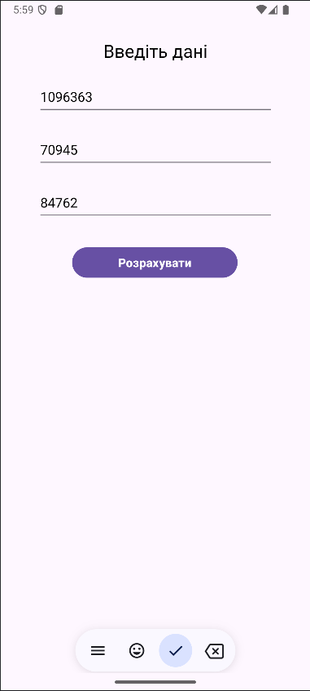 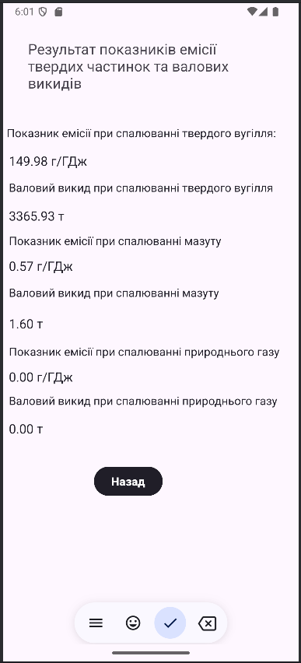

Результати виконання роботи за варіантом 5:

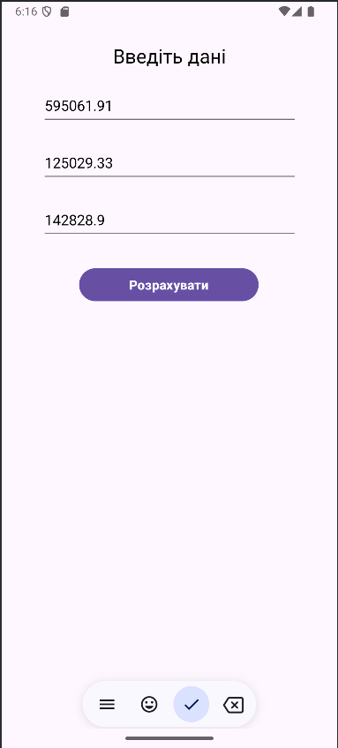 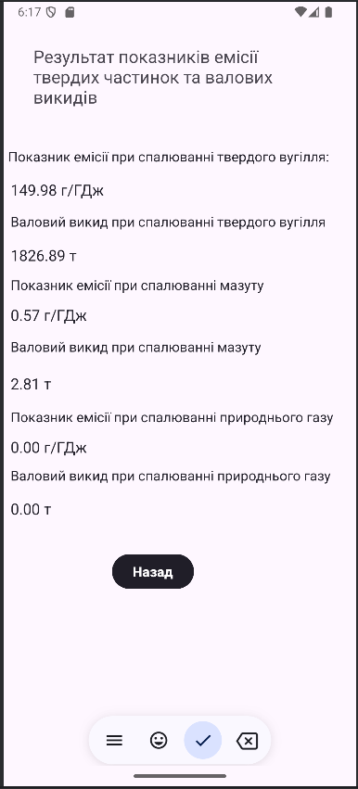

**Висновок:**

У лабораторній роботі 2 було розроблено програму для мобільного застосунку у вигляді калькулятору для обрахунку коефіцієнту емісії та валових викидів шкідливих речовин у вигляді суспендованих твердих частинок при спалювання вугілля, мазуту та природного газу.